# 中智东方情报简讯

# 第30期

## 今日舆情一览

|  |  |  |  |
| --- | --- | --- | --- |
| **序号** | **发布来源** | **发布时间** | **标题** |
| **1** | 腾讯网 | 2013-04-25 07:09 | 四川宜宾今日发生3次地震 最大震级4.8级 |
| **2** | 人民网 | 2013-04-25 04:29 | 网友质疑校舍使用空心砖 专家解释非承重墙可用 |
| **3** | 新华网 | 2013-04-25 07:20 | 新疆：巴楚暴力恐怖案疑犯正准备参加“圣战” |
| **4** | 新浪网 | 2013-04-25 02:24 | 陕西宝鸡计生局出租办公楼 百万租金未缴财政 |
| **5** | 新浪网 | 2013-04-25 02:16 | 广东茂名1个部门设19名副局长 官员称没数过 |
| **6** | 网易 | 2013-04-25 06:48 | 芦山被免副乡长继续救灾:大难当前官位不要紧 |
| **7** | 南方都市报 | 2013-04-25 06:14 | 河南周口农民状告政府平坟违法 亲人平坟时死亡 |

## 舆情热点

### 1、四川宜宾今日发生3次地震 最大震级4.8级

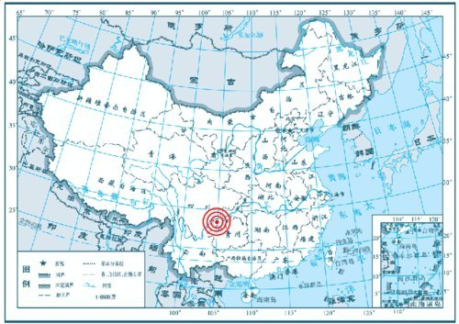

中国地震台网自动测定：在四川省宜宾市长宁县、珙县、兴文县交界（北纬28.4度，东经104.9度），04月25日06时10分发生4.8级地震，06时12分发生4.2级地震，两次震源深度均为4千米，06时57分发生3.3级左右地震。

链接：<http://news.qq.com/a/20130425/000140.htm>

### 2、新疆：巴楚暴力恐怖案疑犯正准备参加“圣战”

中国新疆喀什巴楚县发生一起严重暴力恐怖袭击，事件中有15名警察和社区工作人员死亡。新疆维吾尔自治区政府新闻发言人侯汉敏证实，当局已确定这是一起有预谋的严重暴力恐怖案件。

　　她说，遇害者都是无辜的，却被杀害了。当局正对案件展开进一步调查。

　　这次暴力恐怖袭击造成15名民警和社区工作人员死亡，其中包括维吾尔族10人、汉族3人、蒙古族2人，另外2人受伤(维吾尔族)。警方在处置过程中打死犯罪嫌疑人6人，抓获8人。

　　侯汉敏说，当局正在审讯被抓获的疑犯。她表示，这些犯罪嫌疑人“曾看过有关圣战的电视和视频，并做了一些准备，他们还在做一些体能训练，以参加圣战”。

链接：<http://news.sina.com.cn/c/2013-04-25/072026941257.shtml>

### 3、芦山被免副乡长继续救灾:大难当前官位不要紧

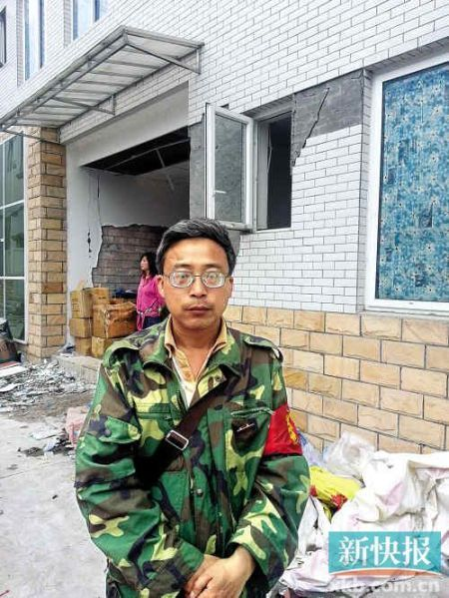

被免副乡长杨成毅成灾区首位免职干部，接受新快报记者采访时称：“服从组织决定，大难当前官位不要紧”

昨日，四川省芦山县纪委向媒体通报，该县清仁乡副乡长杨成毅因在抗震救灾中工作不力被就地免职。很快这条新闻被诸多门户网站置于首页，杨成毅成为首个在灾区被免的干部。

新快报记者立即赶赴当地了解情况发现，杨成毅是因在督察组到达时未出现在物资发放点而被免职。不过，杨成毅称，当时正在带领人员冒着雨踏着泥泞的道路前往最远的组别发放物资。

链接：<http://news.163.com/13/0425/06/8T9OMH9F00014JB6.html>

## 行业舆情

### 美国每年投入约2.5亿美元重点加推进建设大数据

沃尔玛超市曾对销售数据进行分析，发现与尿布一起被购买最多的商品竟是啤酒。此前，几乎没有人会想到这两种风马牛不相及的商品常被一起购买。超市于是将它们摆在临近位置，结果二者的销售量双双大增。

同理，从军事数据中发现有价值的战争机理，并基于这些机理制定决策，进而实现对战争的精确设计，是借助大数据研究信息化战争的根本。其核心是实现“从数据到决策”，建立以各军兵种、战场环境间数据共享为基础的自主式决策支持系统。这种以数据为中心的战略重心转移，体现了设计信息化战争的前瞻眼光。

链接：<http://www.chinanews.com/mil/2013/04-25/4762587.shtml>

### 大数据是国家战略资源

大数据在科学研究和产业领域的应用价值是不容小觑的，同时大数据也会有消极的一面。要认识其中的风险，以便规范、规避问题，使其有序发展。

不能过度神话大数据的应用价值。任何一个科学研究都有前提假设，任何一个科学问题，都是在一定条件下认识和思考的。在任何时候都不应把一个简单、有限事物的价值过度夸大。面对大数据，应当关注其便捷性和有效性，理性分析自身的需求和应用价值。

大数据从本质上要求信息开放，而信息开放是一个复杂问题。有些涉及行业内部竞争，受到商业因素影响，企业不愿意开放；有些涉及个人或者行业本身的隐私或机密，无法开放。在大数据应用的过程中，对互联网用户隐私权和数据的保护，是开放信息时的重要考虑因素。

在思考这一问题时，国家应该具体问题具体分析。政府应该审慎分析哪些领域的数据能开放，考虑开放共享后数据的管理、数据的质量、数据的隐私和数据的保护等问题。

有些信息涉及个人信息、产业核心机密，甚至国家战略安全，应该加强保护，更有效发挥它的价值；有些科学界的数据、大型实验项目的成果，开放后能够促进学术交流，提升研究效率，则应该鼓励开放。

链接：<http://news.cnfol.com/130425/101,1587,14959797,00.shtml>

## 拓展阅读

### 计算机行业深度报告:大数据时代的城镇信息化

回顾历史,城镇化是人类文明不断进步的结果,也是促进文明加快演进的驱动力。站在我国改革开放向纵深发展的关键节点,重新审视城镇化、信息化、工业化的相互促进、相互依赖的关系,将有助于我们把握行业发展脉搏,追寻投资的机会。

工业化和城镇化需要信息化作为持续发展的有效支撑。过往三十年波澜壮阔的工业化和城镇化进程,一举奠定我国GDP总规模仅次于美国的地位。但与此同时,工业化与城镇化进一步的发展,亦遭遇土地调控、环境恶化、人口拐点、交通拥堵、医患纠纷等一系列的难题。中国各地方亦无可能停下发展的脚步。因此充分运用信息科技,发掘地方潜力,提高运营效率,成为地方政府破局的关键。

扬弃工业时代发展思维,拥抱大数据理念,将是各行各业、地方政府实现弯道超车的历史机遇。互联网、物联网、云计算、智能移动设备等,使得各类信息传递的广度、深度超过历史上任何一个时期。这些信息以数据的形式沉淀下来,形成所谓的“大数据”--资本市场和产业界炙手可热的概念。大数据时代,数据资产的规模和活性,将成为左右一个行业、一座城市是否具备可持续发展的支配性要素。

大数据驱动的城镇信息化,追求百业的繁荣发展、居民的幸福安康、政府的便捷服务三者协同发展。发挥数据资产价值,促进产业的融合与升级,提供便利、快捷的公共服务,使城市更加宜居、安全、幸福。

链接：<http://finance.qq.com/a/20130425/002073.htm>